**МИНИСТЕРСТВО ЦИФРОВОГО РАЗВИТИЯ СВЯЗИ И МАССОВЫХ КОММУНИКАЦИЙ**

**Ордена Трудового Красного Знамени**

**Федеральное государственное бюджетное образовательное учреждение высшего образования**

**«Московский технический университет связи и информатики»**

Кафедра «Системное программирование»

**Отчет по лабораторной работе №2**

по дисциплине «Информационные технологии» на тему:

Методы ветвления в системе контроля версий

Выполнил:

Студент группы БВТ2101

Старосветов Иван

Проверил:

Мосева Марина Сергеевна

Москва

2021

**1 Постановка задачи**

Цель работы: изучение подходов к командной разработке в системе контроля версий git

**Задание**

В созданном в предыдущей работе либо вновь созданном репозитории:

1. Настроить игнорирование git’ом файлов определенного расширения с использованием glob-шаблонов

2. Вывести лог коммитов в измененном пользовательском формате

3. Переименовать ветку

4. Провести в ветке работу и слить с веткой master, удалить слитую ветку

5. Настроить удалённый репозиторий: получить изменения из репозитория и отправить изменения.

6. Организовать совместную работу над проектом в соответствии с выбранной идеологией

**2 Результат выполненной работы**

**Задание 1**.

1. Настроить игнорирование git’ом файлов определенного расширения с использованием glob-шаблонов

На рисунке 1 изображено решение Задания №1

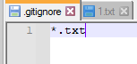

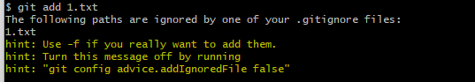

Рисунок 1 - решение Задания №1

**Задание 2**.

Вывести лог коммитов в измененном пользовательском формате

На рисунке 2 изображено решение Задания №2

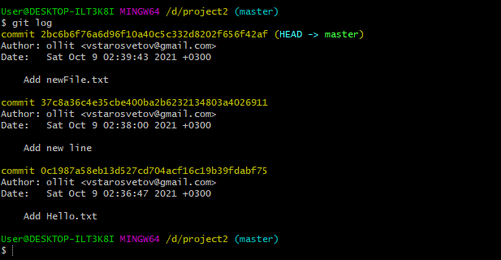

Вывод истории коммитов

Рисунок 2 - решение Задания №2

**Задание 3.**

Переименовать ветку

На рисунке 3 изображено решение Задания №3

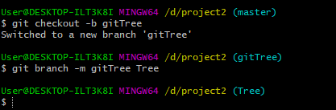

Создание ветки и изменение её названия

Рисунок 3 - решение Задания №3

**Задание 4.**

Провести в ветке работу и слить с веткой master, удалить слитую ветку

На рисунке 4 изображено решение Задания №4 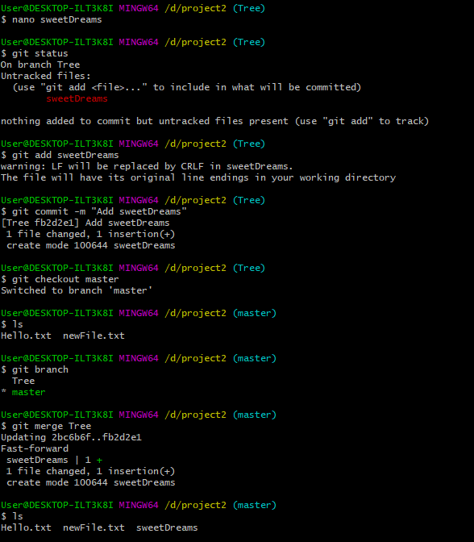

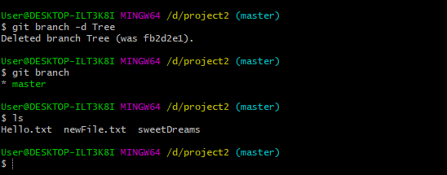

Объединение ветки Tree с веткой мастера с последующим удалением ветки Tree

Рисунок 4 - решение Задания №4

**Задание 5.**

Настроить удалённый репозиторий: получить изменения из репозитория и отправить изменения

На рисунке 5 изображено решение Задания №5

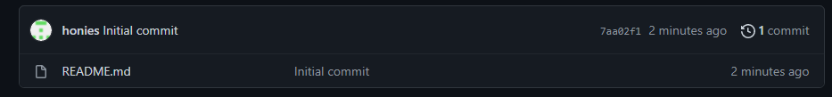 Создание удалённого репозитория

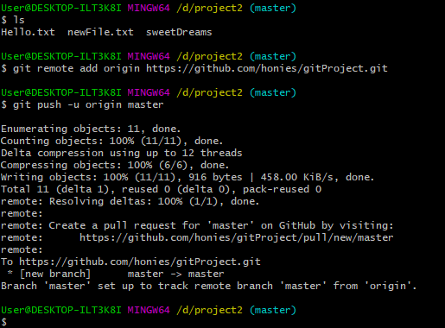

Выгрузка на удалённый сервер

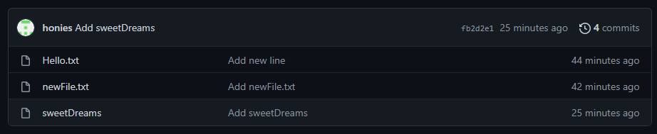

Рисунок 5 - решение Задания №5

**Задание 6.**

Организовать совместную работу над проектом в соответствии с выбранной идеологией

На рисунке 6 изображено решение Задания №6

Рисунок 6 - решение Задания №6

**3 Вывод**

В ходе выполненной работы мы изучили подходы к командной разработке в системе контроля версий git. Настроили удалённый репозиторий, а так же выгрузили изменения с локального на удалённый

**4 Литература**

Рекомендуемая литература по курсу ТРПО:

1. Камаев В.А., Костерин В.В. Технологии программирования. М.: Высшая школа,

2006.

2. Жоголев Е.А.Технология программирования. – М.: Научный мир, 2004.

Git:

1. Scott Chacon, Ben Straub «Pro Git» 2. git-scm.com